Sécurité microbiologique des aliments
Introduction
Un des effets les mieux connus des microorganismes contaminants de nos aliments est la dégradation de la qualité.
Cette qualité de nos produits alimentaires peut, au plan microbiologique, être définie de 2 façons:
1. La qualité marchande
Concerne essentiellement les caractéristiques organoleptiques et se traduit par un attrait ou une répugnance par les consommateurs. Ses incidences économiques sont déterminantes pour l’industrie alimentaire. Les caractéristiques nutritionnelles et technologiques de l’aliment contribuent à cette qualité.
2. La qualité hygiénique.
L’innocuité d’un aliment correspond à une qualité seuil et la norme zéro défaut doit être atteinte pour certains systèmes aliment-microorganisme en particulier à partir du moment où la présence du microorganisme dans le produit risque d’avoir une incidence défavorable et parfois très grave sur la santé du consommateur.
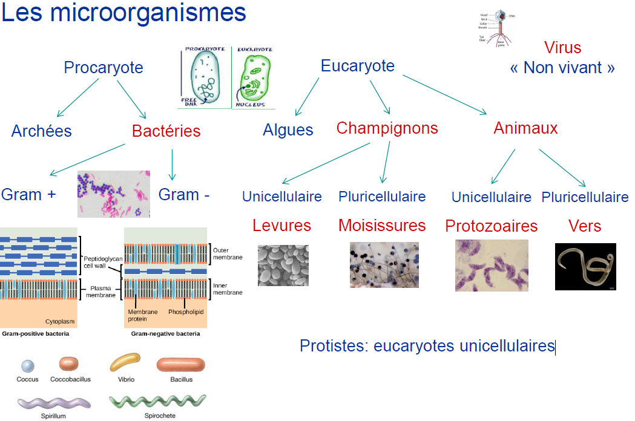
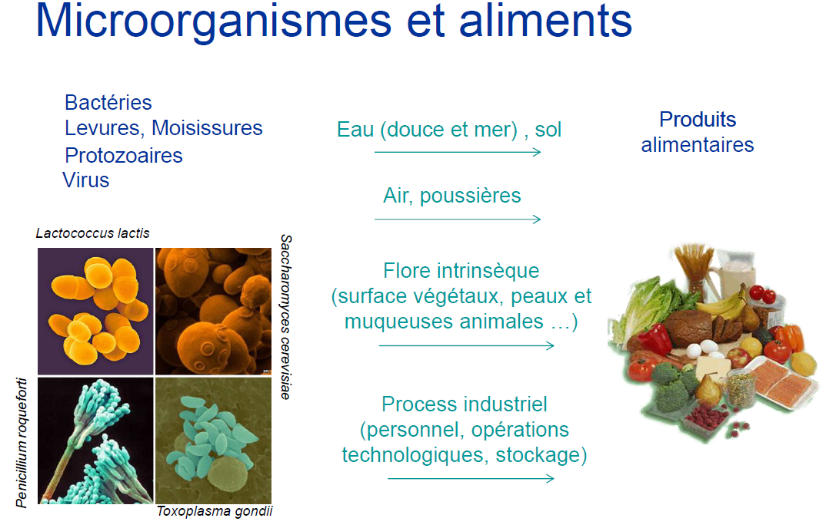
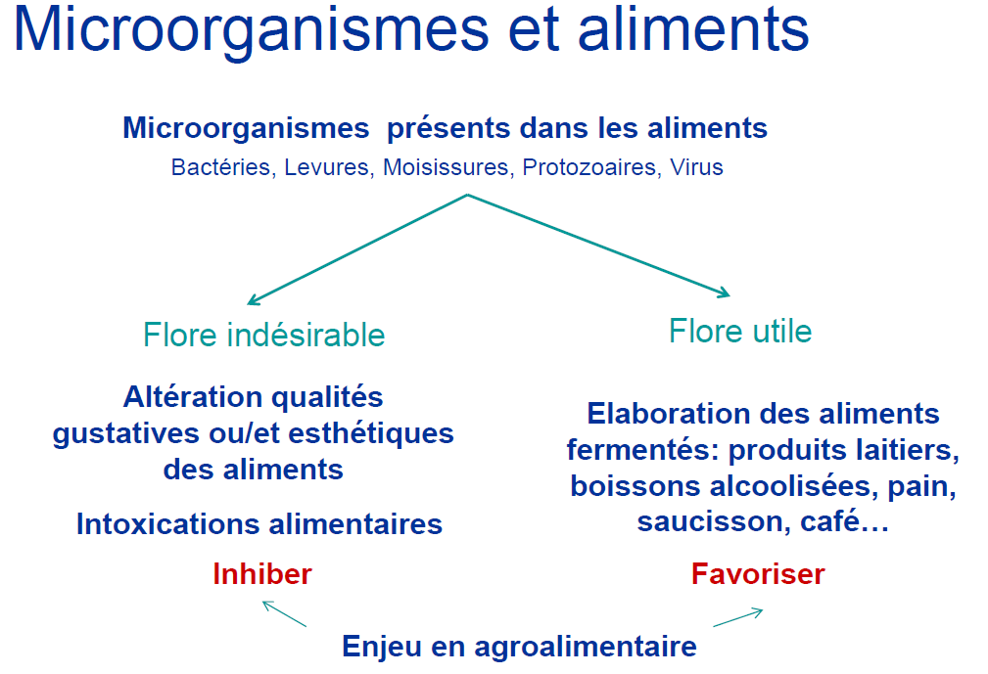
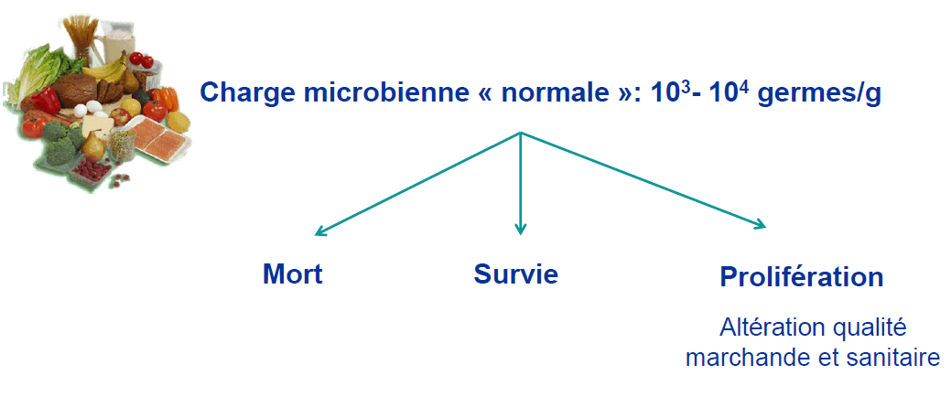
La prolifération des microorganismes reste le plus souvent localisée au niveau du tractus digestif et se traduit par des syndrômes variables selon les microorganismes: crampes abdominales, une diarrhée, des vomissements, la présence de sang dans les selles, de la fièvre, des céphalées.
Parmi les germes à l’origine de TIA on peut citer de nombreuses espèces de Salmonella, Clostridium perfringens, Bacillus cereus, Vibrio parahaemolyticus, Streptococcus faecalis, de nombreuses entérobactéries, etc.
Les risques encourus par le consommateur ne deviennent significatifs qu’à partir d’un niveau de contamination relativement élevé (10⁶/g par exemple) ce qui implique que la norme qualité hygiénique des produits alimentaires contaminés par ces microorganismes est voisine d’une centaine de germes / g ou / ml. Elle dépend évidemment du type de consommateur, de la nature et des conditions de fabrication-conservation de l’aliment et de l’espèce microbienne. Une numération est alors réalisée pour évaluer la qualité hygiénique du produit.

Les toxi-infections alimentaires
Une toxi-infection alimentaire collective (TIAC) est définie comme l’apparition chez au moins deux cas groupés, d’une symptomatologie similaire, le plus souvent de type gastro-intestinal dont on peut rapporter la cause à une même origine alimentaire. De multiples microorganismes (bactéries, virus, parasites) ou leurs toxines sont susceptibles de contaminer les denrées alimentaires et d'engendrer diverses pathologies.
- Différencier quatre genres de TIAC:
Toxi-infection: ingestion massive de bactéries et de toxines dans l’aliment
Intoxination: ingestion de toxine bactérienne (la bactérie pouvant être tuée)
Intoxication: aliment dégradé, par des bactéries, en catabolites toxiques
Infection: ingestion de bactéries (ou virus) qui se multiplient in vivo
Pour qu’il ait toxi-infection alimentaire, il faut:
D’une part que la contamination de l’aliment lui même soit d’une façon endogène mais le plus souvent exogène, lors de la manipulation préparatoire d’aliments avec les mains sales ou un matériel mal nettoyé;
D’autre part, que la contamination ait lieu dans des conditions favorisant la prolifération microbienne; qui peuvent être:
- Le type d’aliment
- Le quantum infectant (dose infectieuse)
- Le taux de la contamination initial
- Le temps
- La température
- L’anaérobiose/ aérobiose
Germes responsables
On classe les germes responsables de TIA en deux catégories:
- Germes à pouvoir toxinogène: Staphylococcus aureus, Clostridium perfringens, Clostridium botulinum, Bacillus cereus…pas de fièvre
- Germes à pouvoir invasif: Salmonella, Listeria, Shigella, Compylobacter jejuni… présence de fièvre
- Trois mécanismes principaux sont responsables de l'activité pathogène des agents responsables des TIAC:
_ Action invasive par colonisation ou ulcération de la muqueuse intestinale avec inflammation. La localisation est habituellement iléo-colique et la destruction villositaire importante. Les selles sont alors glaireuses, riches en polynucléaires, parfois sanglantes.
_ Action cytotoxique avec production d'une toxine protéique entraînant une destruction cellulaire.
_ Action entérotoxinogène, entraînant une stimulation de la sécrétion. La toxine, libérée par certaines bactéries au sein même de l'aliment, est responsable du tableau clinique: la multiplication bactérienne intra-intestinale étant soit absente soit tout à fait secondaire.

I- Toxi-infections alimentaires d'expression digestive prédominante
1- Micro-organismes ayant une action invasive
Les Salmonella non typhiques sont les bactéries les plus fréquemment en cause dans les toxi-infections alimentaires. La dose infectante doit être supérieure aux capacités de défense du tube digestif, et on admet que la dose minimale infectante est généralement supérieure ou égale à 10⁵ bactéries.
Leur réservoir est très large et s'étend à tout le monde animal. Les aliments les plus fréquemment mis en cause sont les œufs (S. enteritidis), la viande, plus particulièrement la volaille, et les produits laitiers. L'aliment contaminant doit être consommé cru ou peu cuit.
La durée d'incubation est de 12 à 36 heures.
Cliniquement, les salmonelloses se manifestent par une diarrhée fébrile accompagnée de vomissements et de douleurs abdominales. Elles peuvent entraîner des bactériémies et se compliquer de septicémies ou de localisations secondaires extra-digestives qui font la gravité de la maladie. Les signes vont durer spontanément 2 à 3 jours pour disparaître rapidement.
Le diagnostic sera confirmé par la coproculture qui identifiera la souche.
Shigella est plus rarement responsable de foyers d'origine alimentaire.
Leur réservoir est essentiellement humain et donc la transmission est habituellement interhumaine; cependant la dose minimale infectante est très faible et favorise la transmission indirecte par l'alimentation et par l'eau.
La durée d'incubation est de 1 à 3 jours.
Cliniquement, les shigelles provoquent classiquement un syndrome dysentérique (coliques, selles sanglantes et purulentes) accompagné de fièvre et de vomissements.
Campylobacter (surtout C. jejuni).
Leur réservoir est animal. La transmission peut se faire directement lors de contacts avec des animaux domestiques infectés; les volailles, le lait non pasteurisé et l'eau sont les vecteurs les plus fréquents d'infections d'origine alimentaire.
La durée d'incubation est de 2 à 5 jours.
Cliniquement, C. jejuni provoque un tableau proche des salmonelloses. Les bactériémies sont rares. Un portage prolongé pendant plusieurs semaines est fréquemment observé après la phase clinique qui dure en moyenne 4 jours.
Cyclospora acayetanensis. Sur le plan taxonomique, Cyclospora est une microsporidie placée dans le sous-phylllum Apicomplexa, la sous-classe Coccidiasina, l'ordre des Eucoccidiorida, la famille des Eimeriidae. Les études phylogénétiques ont montré que Cyclospora est étroitement affilié aux parasites du genre Eimeria. Le cycle de ce parasite est encore incomplètement connu. Sa pathogénicité n'est reconnue que depuis peu.
L'homme semble en être le seul hôte; les formes sexuées et asexuées ont en effet été observées dans la partie luminale des cellules épithéliales jéjunales.
Cliniquement, l'infection se manifeste le plus souvent par une diarrhée aqueuse accompagnée de nausées, d'anorexie et de crampes abdominales, parfois par une diarrhée hémorragique avec ténesmes. Le début est généralement aigu (68 %) ou progressif (32 %), avec une persistance des symptômes pendant une moyenne de sept semaines.
Yersinia enterocolitica est une cause fréquente de diarrhée. Ce sont des bactéries qui se développent bien au froid (+4°C) et peuvent donc être à l'origine de toxi-infections alimentaires même lorsque les conditions de réfrigération et de chaîne du froid ont été correctement respectées.
Leur réservoir est surtout représenté par les animaux d'élevages. Les aliments contaminés sont variés: porc, volailles, eau. La durée d'incubation est de 3 à 7 jours.
Cliniquement, la symptomatologie varie avec l'âge: diarrhée fébrile chez le jeune enfant, elle peut être accompagnée chez l'adulte d'érythème noueux, d'arthrite ou de foyers osseux. Chez l'adolescent, une adénite mésentérique peut donner un tableau pseudoappendiculaire.
Le sérodiagnostic prend tout son intérêt dans les formes tardives extra-digestives.
Virus des diarrhées. Certains virus comme les Rotavirus peuvent donner lieu à des intoxications collectives d'origine hydrique.
L'agent en cause est un virus résistant qui peut persister dans l'eau. Les enfants et les adolescents sont beaucoup plus souvent atteints que les adultes (immunisation). La diarrhée est souvent sévère avec fièvre élevée, les selles sont volontiers hémorragiques.

2- Micro-organismes ayant une action cytotoxique
Vibrio parahaemolyticus. C'est un vibrion halophile (eau salée) qui nécessite un climat tempéré pour se développer.
Son réservoir habituel est l'eau de mer tiède et la contamination se produit par la consommation de poissons ou de fruits de mer crus ou insuffisamment cuits.
La durée d'incubation est habituellement de 12 à 24 heures.
Cliniquement, l'infection se manifeste par des douleurs abdominales et une diarrhée aqueuse.
3- Micro-organismes ayant une action entérotoxinogène
La toxinogenèse peut avoir lieu dans l'aliment (Staphylococcus aureus, Bacillus cereus, Clostridium botulinum) ou bien dans la lumière intestinale (Clostridium perfringens).
Staphylococcus aureus est une cause fréquemment reconnue de TIAC, facilement diagnostiquée par leur brutalité d'installation et l'intensité de la symptomatologie.
Leur réservoir est habituellement humain et la contamination des aliments se fait lors de leur préparation par un porteur sain (portage rhinopharyngé) ou présentant une plaie infectée par Staphylococcus aureus.
L'entérotoxine thermostable est produite au sein de l'aliment et c'est uniquement cette toxine et non le staphylocoque qui est responsable des troubles. Les infections staphylococciques sont plus fréquemment associées à des produits laitiers (fromages, lait, crèmes glacées) ou à des plats ayant subi des manipulations importantes (salades composées, viandes séchées). Le staphylocoque est un germe halophile (croissance possible en milieu salé).
La durée d'incubation est de 2 à 4 heures.
Cliniquement, les signes dominants sont des nausées, vomissements et des douleurs abdominales, parfois accompagnés de diarrhée liquide profuse et plus rarement d'un choc hypovolémique. La température est habituellement normale. Le risque de déshydratation, voire de collapsus existe. Cette gastro-entérite est rapidement et spontanément favorable.
La coproculture n'a pas d'intérêt diagnostique.
Clostridium perfringens est fréquemment en cause en restauration collective lorsque les règles de conservation des aliments après la cuisson n'ont pas été respectées. La moitié des cas environ est due à des aliments mixés, le plus souvent viande en sauce ou plats composés, 95 % des cas sont liés à des produits cuits.
Leur réservoir est ubiquitaire. Ce sont des bactéries sporulées thermorésistantes qui germent et se multiplient lorsqu'il existe des conditions favorables, suffisamment longues, de température et d'anaérobiose. Les viandes en sauce sont donc un moyen fréquent de contamination.
La durée d'incubation est de 9 à 15 heures.
Cliniquement, l'intoxication se manifeste par une diarrhée et des douleurs abdominales à type de coliques. La fièvre et les vomissements sont rares.
Bacillus cereus.
Leur réservoir est ubiquitaire. Les aliments contaminés sont souvent du riz, de la purée ou des légumes germés (soja). Deux entérotoxines ont été identifiées: une thermostable émétisante (plutôt responsable de vomissements) formée pendant la sporulation et une thermolabile (responsable de diarrhée).
La durée d'incubation est de 1 à 6 heures lorsque les vomissements prédominent, ou bien de 6 à 16 heures lorsqu'il s'agit de diarrhée.
Cliniquement, 2 ordres de manifestations peuvent être observés: l'une proche de l'intoxication staphylococcique, l'autre proche de l'intoxication par C. perfringens.
Escherichia coli entérotoxinogènes. Ils sont responsables d'une diarrhée très liquide et sont rencontrés surtout en pays tropical et atteignent les voyageurs. Ils sont transmis par l'eau. Les enfants autochtones quant à eux sont contaminés surtout de façon interhumaine.
Escherichia coli hémorragiques. Ils sont surtout rencontrés en Amérique du Nord et au Japon et provoquent des épidémies de diarrhée aqueuse et hémorragique, parfois d'origine alimentaire.
Aeromonas hydrophila. C'est un germe de l'environnement humide dont le pouvoir pathogène a été longtemps sous-estimé. La contamination est surtout hydrique, ou parfois en rapport avec l'ingestion d'aliments contaminés. Le tableau est souvent de type cholériforme avec cependant fréquemment une fièvre modérée. Des localisations extradigestives sont rapportées.
Dinoflagellés et phytoplancton. Les premiers sont des protozoaires, les seconds des algues unicellulaires. Ils appartiennent au plancton marin.
Ils se développent dans certaines conditions physico-chimiques et se concentrent dans les coquillages qui s'en nourrissent. La contamination est provoquée par l'ingestion de fruits de mer. La durée d'incubation est de 30 minutes à quelques heures. Le tableau clinique est volontiers sévère: diarrhées, vomissements, douleurs abdominales violentes, frissons, chute de la tension artérielle.
II- Toxi-infections alimentaires d'expression extra-digestive prédominante
Clostridium botulinum entraîne des toxi-infections graves.
Le réservoir est ubiquitaire. Les aliments contaminés sont habituellement les conserves n'ayant pas subi une cuisson préalable suffisante: conserves domestiques, charcuteries artisanales (jambon), poissons fumés. La neurotoxine protéique produite est thermolabile.
La durée d'incubation est de 2 heures à 8 jours, en général entre 12 et 36 heures.
Cliniquement, parfois précédés de nausées et de vomissements, les signes sont d'ordre neurologique: diplopie, troubles de l'accommodation, dysphagie, sécheresse des muqueuses; et dans les cas graves, paralysies motrices pouvant atteindre les muscles respiratoires. Fait important, il n'y a ni fièvre, ni signe méningé ou d'atteinte du système nerveux central.
Évolution: le botulisme est une toxi-infection grave. Le type toxinique influence le pronostic. Le type A est plus sévère que le type B et le E que le A. Les autres facteurs déterminants sont: l'âge, la durée d'incubation (plus grave si plus court), la race (plus sévère chez les asiatiques), la survenue de complications infectieuses, ou d'atteintes des voies respiratoires.
Le traitement curatif comporte:
_ Traitement symptomatique et surveillance,
_ Guanidine, s'opposant à l'action de la toxine au niveau de la jonction neuromusculaire, administré sous forme de sirop de chlorhydrate de guanidine,
_ Sérothérapie, très discutable, réservée à certaines formes sévères.
L'intoxication histaminique survient après consommation de poissons mal conservés (surtout thon). La durée d'incubation est courte de 10 minutes à 1 heure. Le tableau clinique regroupe des troubles vasomoteurs (érythème de la face et du cou, céphalées et des signes digestifs). La régression est rapide et accélérée par l'administration de corticoïdes et d'antihistaminiques.
III- Autres agents pathogènes
Le terme de TIAC exclut habituellement le cadre de certaines infections dans lesquelles l'aliment joue un rôle passif dans l'origine de la contamination, et n'est qu'un simple véhicule de micro-organismes pathogènes. C'est le cas des brucelloses, listérioses, et de certaines parasitoses. Deux exemples méritent d'être notés dans la mesure où leur survenue peut se manifester sous forme d'épidémie imposant une investigation épidémiologique et une étude de la chaîne alimentaire similaire à celles des TIAC.
Listeria monocytogenes est un bacille à Gram positif ubiquiste et environnemental, résistant et pouvant se multiplier à basse température (réfrigérateur). Après colonisation temporaire du tube digestif à partir d'aliments fortement contaminés, comme certains fromages à pâte molle à base de lait non pasteurisé, il peut gagner le système nerveux central par voie hématogène. La listériose peut se manifester sous forme sporadique ou épidémique. La listériose de l'adulte est typiquement à symptomatologie neuro-méningée (méningite, voire rhombencéphalite avec syndrome méningé). La listériose de la femme enceinte survient avec contamination fœtale par voie sanguine transplacentaire ou transmembraneuse à partir du liquide amniotique infecté par des abcès placentaires. Elle est difficile à dépister, voire asymptomatique, et révélée par ses conséquences obstétricales. En l'absence de traitement, les conséquences sont redoutables pour l'enfant (avortements précoces surtout du 2e trimestre, accouchements prématurés, seulement 20 % de naissances à terme).
La trichinellose est une maladie parasitaire rare en France. Dans les pays d'endémie (Europe de l'Est, péninsule ibérique), la maladie se contracte par ingestion de viande de porc parasitée par des larves de Trichinella. Ce mode de contamination est exceptionnel en France.
Des cas sporadiques ou même des petites épidémies limitées surviennent épisodiquement en saison de chasse, chez des sujets consommateurs de viande de sanglier. Des épidémies de faible amplitude ont également été décrites chez des groupes de voyageurs ayant séjourné à l'étranger.
Le diagnostic est posé par la survenue de fièvre, myalgie ou œdème de la face associés à une hyperéosinophilie et une sérologie de trichinellose positive.

Les analyses microbiologiques
Ces analyses doivent être orientées:
Par les signes cliniques pour la recherche de l'agent responsable: dans le cas d'une orientation vers une bactérie ayant une action invasive, la recherche portera en priorité sur Salmonella, Shigella, Campylobacter, Yersinia;
_ Dans le cas d'une suspicion de C. perfringens, il ne suffit pas d'identifier une présence importante de germes anaérobies sulfito-réducteurs, mais il faut également compléter l'identification de ces bactéries;
_ Dans le cas d'une orientation vers une bactérie ayant une action toxinogène, les analyses doivent être plutôt orientées vers la recherche de la toxine, en pratique réalisée dans le cadre de C. botulinum.
Par les résultats de l'enquête épidémiologique pour cibler les recherches sur les aliments ayant la plus forte probabilité d'être responsables.
Cette recherche est effectuée:
_ Dans la source supposée de la contamination: Il faut savoir que les établissements de restauration collective ont l'obligation réglementaire de conserver un « repas témoin » des aliments servis dans les 3 jours précédents. Des prélèvements des aliments suspectés sont réalisés pour études microbiologiques et toxicologiques. Des prélèvements complémentaires sont effectués à différents points de la chaîne alimentaire par les services de contrôle et analysés par les laboratoires officiels. C'est une information importante de l'enquête, car elle autorisera la mise en place des mesures préventives et éventuellement juridiques (indemnisations des victimes, sanctions...). Elle exige diligence (avant la disparition éventuelle de la source) et compétence: les prélèvements doivent être d'emblée parfaitement utilisables techniquement dans les principales hypothèses causales et exploitables ultérieurement (échantillonnage raisonnablement «représentatif »). Quelques échantillons seront conservés à +4°C en vue de recherches complémentaires.
Chez les sujets atteints:
_ Mise en évidence d'une toxine, d'un germe infectieux, d'une réaction spécifique dans les prélèvements:
_ De selles, de vomissements, à la recherche de bactéries (salmonelles, shigelles, Campylobacter...) de virus et toxines...,
_ De sang pour hémoculture et recherche de toxine.

La prévention des toxi-infections alimentaires
La prévention des toxi-infections repose sur les grands principes suivants:
- Un travail en secteur
- La manipulation hygiénique des aliments
- Une tenue correcte
- Une formation continue du personnel
- Les bonnes conditions de réception et de stockage des denrées
- Le respect de la chaine du froid
- La préparation des aliments le plus prés possible de leur consommation (en liaison chaude)
- Le traitement des aliments dans des locaux adaptés et conçus selon les règles d’hygiène: séparation des zones d’activité et respect des températures
- Les aliments doivent être entreposés sur des étagères plastiques ou métalliques: le bois est interdit car il est difficile à décontaminer; aucun stockage au sol n’est autorisé, les cartons ne doivent pas entrer dans les réserves
- Le premier aliment réceptionné doit être le premier utilisé

